Laravel
¿Qué hacer después de clonar un proyecto de Laravel?
Se supone que tenemos instalado Composer globalmente.
Instalar las dependencias usando Composer
composerinstall
npmupdateaunque dependiendo de lo que usemos no haría falta.
Crear el archivo .env
Abriremos el archivo .env.example que contiene un ejemplo de las variables y lo copiaremos como .env.
Copiamos el archivo desde la consola
cp .env.example .env
A éste es el que editaremos. Pondremos nuestras contraseñas, usuarios, rutas, etcétera. Por lo regular sólo se editan las credenciales de las bases de datos.
Generar una clave
Laravel necesita una clave única para nuestros proyectos. La generaremos usando el comando:
php artisan key:generate
Y, si miramos nuestro archivo .env, veremos que tiene la clave dentro de él.
Inicio en un proyecto Laravel
Para saber si tenemos PHP instalado, al menos en PHP 7. Tienes el comando:
php --version
Para saber si tienes Composer, con una versión actualizada, puedes usar el comando:
composer --version
Comando para iniciar el proceso de instalación de Laravel
Se supone que en este paso vamos a comenzar un proyecto desde cero, en el que queremos instalar Laravel para comenzar a desarrollar.
Nos dirigimos a la carpeta de nuestro ordenador donde queremos instalar Laravel. Puede ser cualquier carpeta donde guardes tus proyectos. El comando para crear el proyecto depende de Composer. Es el siguiente:
composer create-project –prefer -distlaravel/laravel blog
composer create-project laravel/laravel blog

En el siguiente comando tenemos "composer" que es el programa que se encarga de instalar Laravel en el nuevo proyecto. "create-project" es el subcomando de composer para crear un nuevo proyecto. "laravel/laravel" es el nombre del proyecto de base que vamos a usar para este nuevo proyecto creado en local, indica que es un proyecto llamado "laravel" que pertenece a la organización "laravel". Por último "mi-proyecto-laravel" es el nombre del proyecto que estamos creando.
Opcionalmente podríamos también indicar la versión de Laravel que queremos instalar, por ejemplo:
composercreate-projectlaravel/laravel mi-proyecto-laravel 5.5.*

Poner en marcha el proyecto Laravel con el servidor integrado en PHP 7
php artisan serve

Formularios
Token (CSRF)
El middleware VerifyCsrfToken nos permite evitar que terceros puedan enviar peticiones de tipo POST a nuestra aplicación y realizar ataques de tipo cross-siterequestforgery. Para agregar un campo con el token dentro de nuestro formulario, que le va a permitir a Laravel reconocer peticiones de formulario que sean válidas, debemos llamar al método csrf_field():

Generar el _token con el input oculto de seguridad que comprueba.
Se puede llamar así @csrf
O también:
<form method="POST" action="{{ url('usuarios/crear') }}">
@csrf
<button type="submit">Crearusuario</button>
</form>

Configuración de la BBDD en Laravel
Para configurar la base de datos podemos ir al archivo config/databse.php.
En ella tenemos varios bloques con comentarios explicativos, pero a nosotros nos interesa el apartado default, el cual le dice a Laravel el tipo de base de datos con el que vamos a trabajar:
'default'=>env('DB_CONNECTION', 'mysql'),
De modo predeterminado es MySQL.

El bloque de conexión en el archivo .env sería el siguiente:
DB_CONNECTION=mysql
DB_HOST=127.0.0.1
DB_PORT=3306
DB_DATABASE=milaravel
DB_USERNAME=root
DB_PASSWORD=
migrate-> Este comando ejecuta todas las migraciones que haya en nuestro sistema y crea las tablas, junto con una tabla migrations que controla las migraciones que se van creando.
php artisan migrate

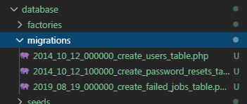
Aquí ya tiene generadas varias tablas.

Crear una tabla
php artisan make:migration create_products_table
Laravel automáticamente generará el código requerido para crear dicha tabla.
Ejecutamos si solo queremos crear la tabla
php artisan migrate
Y si queremos crear también los seed
php artisan migrate --seed

Tipos de datos de los campos.
https://laravel.com/docs/5.8/migrations
Fuente: https://styde.net/crear-y-asociar-tablas-usando-las-migraciones-de-laravel-con-claves-foraneas/

Crear un sistema de login predefinido.
Laravel facilita la manera de implementar muy fácil la parte de registro y autenticación de usuario, para esto vamos a ejecutar el siguiente comando:
Versión vieja, anterior a la 6
php artisan make:auth | php artisan make:auth
Versión posterior a la 6 ó 6.
Composer require laravel/ui
php artisan uivue--auth

Para dar estilos al login ya que no le da los de bootstrap.

npminstall&&npm run dev

Generar un seeder (Plantilla de inserción de datos)
Para generar un seeder utilizamos el comando de Artisanmake:seederseguido del nombre del seeder:
php artisan make:seederProfessionSeeder
Al ejecutar este comando se generará un archivo ProfessionSeeder.phpdentro del directorio database/seeds.

DB::table('users')->insert([
[
'name' => 'Miren',
'email' => 'miren@mirem.es',
'password' => bcrypt('11111111'),
],
[
'name' => 'Mikel',
'email' => 'mikel@mikel.es',
'password' => bcrypt('11111111'),
],
]);

Ejecutar un seeder
Para ejecutar los seeders utilizamos el comando db:seed desde la terminal:
php artisan db:seed
En caso de que tengas múltiples seeders, puedes pasar la opción --class que te permite ejecutar solamente el seeder pasado como argumento:
php artisan db:seed --class=ProfessionSeeder
Carpetas
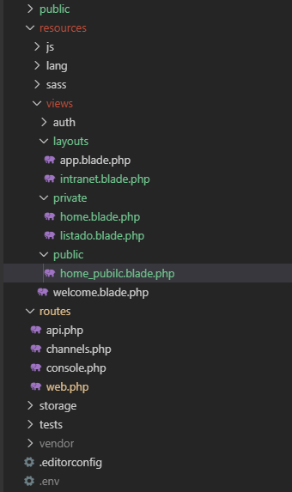
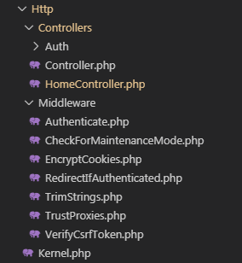

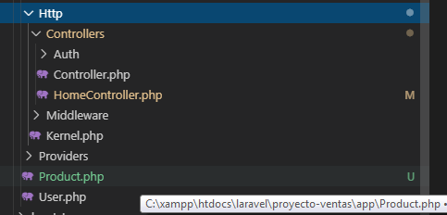

Comandos artisan
Ver todas las rutas
php artisan route:list

crear modelo
php artisan make:modelProduct

Limpiar cache
php artisan cache:clear
php artisan config:cache
php artisan view:clear

Refrescar los datos de la BBDD.
Permite hacer un rollback de nuestras migraciones y re-ejecutarlas de nuevo.
php artisan migrate:refresh

Omite los métodos down o los rollbacks eliminando todas las tablas para luego ejecutar los métodos up
php artisan migrate:fresh

Factories Librería Faker PHP
Crear datos en la base de datos aleatorios
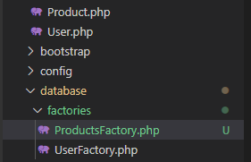
Archivo ProductsFactory.php
<?php

/** @var \Illuminate\Database\Eloquent\Factory $factory */
use App\Product;
use Faker\Generator as Faker;

$factory->define(Product::class, function (Faker $faker) {
return [
'producto' => $faker->producto,
'descripcion' => $faker->text(400),
'precio' => ($faker->randomNumber(3)),
];
});

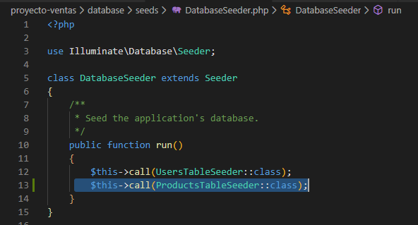
Se ejecuta en DatabaseSeeder.php

// Limpiar base de datos y ejecutar los seeders
php artisan migrate:refresh--seed

Y pedimos 20 productos aleatorios en ProductsTableSeeder.php más los cuatro creados.
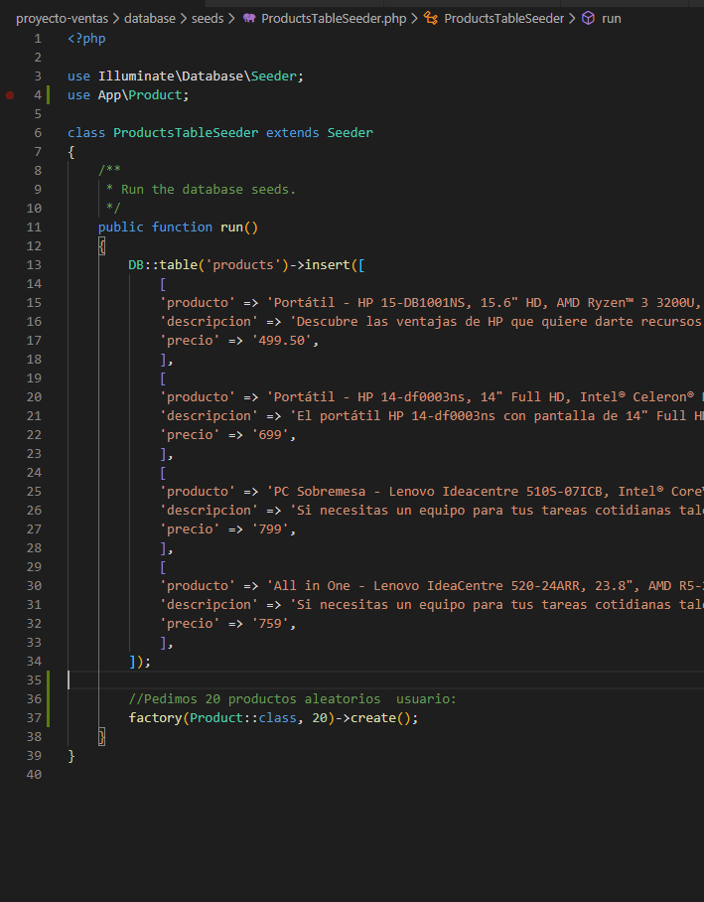
Librería PHP FAKER
https://github.com/fzaninotto/Faker
Paginación
En el controlador en este caso en HomeController.php
//Quiero todos los productos con paginación de 15 por página.
$productos = Product::paginate(15);
//$productos = Product::where('id', '>', 0)->paginate(15);

En la vista
<!-- Mostrar navegación -->
{{ $prs->links() }}

Imágenes
Para decirle que es un archivo y no texto se usa el atributo enctype en el form.
<form action="{{ route('productos.insertar') }}" enctype='multipart/form-data' method="POST">

Ejemplo código php en Blade.php

@foreach ($prs as $pr)
@php ($img_url='')
@isset($pr->image)
@php ($img_url=$pr->image)
@if (strpos($pr->image, 'http') === false)
@php ($img_url=asset('img_uploads')."/".$pr->image)
@endif
@endisset

Relaciones entre tablas
Las tablas tendrán que estar creadas con su tabla antes de crear la tabla relacionada que será la tabla opinión.
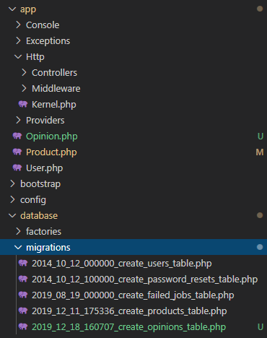
php artisan make:migration create_opinions_table

La relación se crea al crear la tabla con la clave foranea.
$table->unsignedBigInteger('product_id');
$table->foreign('product_id')->references('id')->on('products')->onDelete('cascade');

<?php

use Illuminate\Database\Migrations\Migration;
use Illuminate\Database\Schema\Blueprint;
use Illuminate\Support\Facades\Schema;
class CreateOpinionsTable extends Migration
{
/**
* Run the migrations.
*/
public function up()
{
Schema::create('opinions', function (Blueprint $table) {
$table->bigIncrements('id');
$table->string('titulo');
$table->text('comentario');
$table->unsignedBigInteger('product_id');
$table->foreign('product_id')->references('id')->on('products')->onDelete('cascade');
$table->timestamps();
});
}

/**
* Reverse the migrations.
*/
public function down()
{
Schema::dropIfExists('opinions');
}
}

Al tener la relación varias opiniones es en plural opinions.

Product.php
<?php
namespace App;
use Illuminate\Database\Eloquent\Model;
class Product extends Model
{
protected $fillable = [
'producto', 'descripcion', 'precio', 'image',
];
//Funciones de relación:
public function opinions()
{
return $this->hasMany(Opinion::class);
}
}

Crear la clase opinión que será la que esté relacionada con la clase producto
En este caso tendrá una relación de un producto podrá tener varias opiniones.
Al tener la relación un solo producto es product.
OPINION.php
<?php
namespace App;
use Illuminate\Database\Eloquent\Model;
class Opinion extends Model
{
protected $fillable = [
'titulo', 'comentario', 'product_id',
];

//Funciones de relación:
public function product()
{
return $this->belongsTo(Product::class);
}
}

Vista
Relación a uno(solo hay una opinion)
<td>{{$opinion->product()->first()->producto}}</td>
Relación a varios(devuelve todas las opiniones)
<td>{{$productos ->opinions()->all()->opinion}}</td>

Tipos de relaciones en Laravel

Relaciones

«Pertenece a»
belongsTo

Relaciones uno a muchos con hasMany
hasMany
https://styde.net/relaciones-con-el-orm-eloquent/

Resourcesesqueletos de controladores
php artisan make:controllerPhotoController–resource

m crea la migración.
c crea el controlador.
r que sea de tipo resource.

php artisan make:modelcategory -mcr

- Category (model)category.php
- Tabla categories2019_12_20_152920_create_categories_table.php
- ControladorCategoryController.php con su esqueleto

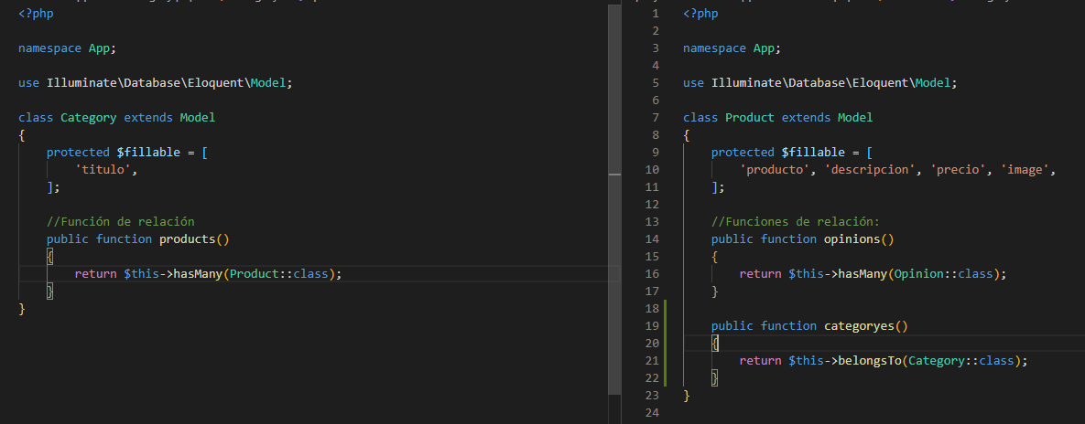

Acordarse de dar nombre a las tablas tanto en los modelos como encreateTable.php

En el archivo web.php no olvidarse de crear una ruta de tipo resource para la gestión de las rutas.

Route::resource('categorias', 'CategoryController');

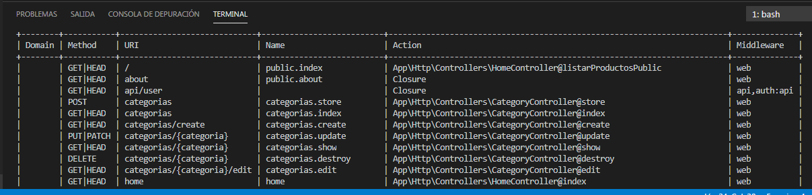
con el comando $ php artisan route:listlistamos las rutas.

